|  |  |  |
| --- | --- | --- |
| **DESKRIPSI TEMBAKAU JOMBANG**  **VARIETAS JINTEN PAKPIE 2** | | |
|  |  |  |

|  |  |
| --- | --- |
| No. Aksesi | S.2526 |
| Asal | Petani di Kecamatan Ploso, Jombang |
| Tipe Varietas | Galur murni |
| Metode Pemuliaan | Seleksi massa positif |
| Spesies | *Nicotiana tabacum* L. |
| 1. Tipe tembakau | Galur murni |
| 2. Habitus | Kerucut |
| 3. Tinggi tanaman (cm) | Sedang (92-118) |
| 4. Warna batang | Hijau keputihan* |
| 5. Jumlah daun (lembar) | Banyak (34-44) |
| 6. Sirung | Lemah |
| 7. Tipe/tangkai daun | Bertangkai |
| 8. Sudut daun (°) | Sedang (46 – 75)* |
| 9. Panjang daun (cm) | Panjang (49,4-64,1)* |
| 10. Lebar daun (cm) | Sedang (27,5-39,5)* |
| 11. Phylotaksi | 3/8 ka |
| 12. Nisbah/Indek daun | Sedang |
| 13. Lebar sayap daun (mm) | Lebar (> 28) |
| 14. Bentuk daun | Bulat panjang |
| 15. Bentuk ujung daun | Runcing |
| 16. Bendol muka daun | Tidak ada |
| 17. Lipatan daun | Sedikit melipat |
| 18. Ombak Tepi daun | Lemah |
| 19. Torehan tepi daun | Bergerigi |
| 20. Telinga daun (mm) | Sempit (18-30) |
| 21. Warna daun | Hijau |
| 22. Warna ibu tulang daun | Hijau keputihan |
| 23. Umur berbunga (hst) | Genjah (41-56) |
| 24. Panjang bunga (tidak termasuk tangkai) (mm) | Pendek (< 47) |
| 25. Diameter tabung bunga (mm) | Kecil (< 4,4) |
| 26. Penggembungan bunga | Lemah (< 8) |
| 27. Ukuran mahkota (mm) | Sedang (20-23) |
| 28. Ujung mahkota | Membulat/lemah |
| 29. Warna mahkota bunga | Pink muda |
| 30. Perkembangan putik | Sempurna/normal |
| 31. Benangsari vs Putik | Lebih panjang |
| 32. Bentuk karangan bunga | Bulat |
| 33. Posisi bunga vs daun atas | Diatas |
| 34. Bentuk buah | Bulat telur |
| 35. Hasil per hektar (ton) | 1,40 ± 0,67 |
| 36. Indeks mutu | 70,90 ± 9,06 |
| 37. Indeks tanaman | 104,99 ± 55,34 |
| 38. Kadar nikotin (%) | 3,26 ± 0,79 |
| 39. Layu Phythopthora (Lanas) | Moderat tahan |
| 40. Layu Bakteri | Moderat tahan |
| 41. Kesesuaian lahan | Sawah dan tegal |
| Peneliti Pemulia | Sri Yulaikah, Aprilia Ridhawati, Fatkhur Rochman, Sesanti Basuki, Ruly Hamida, Titik Sundari, Syafaruddin |
| Peneliti Pendukung | Ahmad Dhiaul Khuluq, Titik Yulianti, Supriono, Kristiana Sri Wijayanti, Djajadi, Fadjry Djufry, Karyadi, Hani Murdiono, Paryanto |
| Teknisi Litkayasa | Slamet, Suhadi, Dewi Utari |
| Pemilik Varietas | Pemerintah Kabupaten Jombang |

* ciri pembeda

**Matrik Keunggulan**

|  |  |  |  |  |  |
| --- | --- | --- | --- | --- | --- |
| **Kultivar** | **Potensi Hasil (ton/ha)** | **Indeks**  **Mutu** | **Indeks**  **Tanaman** | **Ketahanan Penyakit** | **Adaptasi** |
| Jinten 2 | 1,40 ± 0,67 | 70,90 ± 9,06 | 104,99 ± 55,34 | Moderat tahan thd jamur *P. Nicotianae*.  Moderat tahan thd bakteri *R. solanacearum* | Luas |

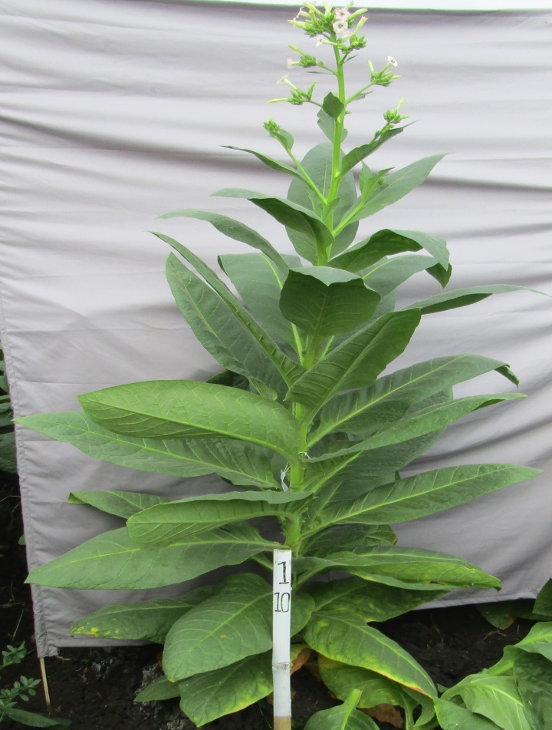

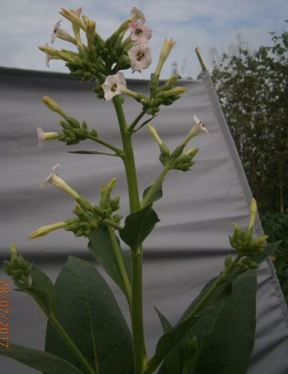

Karangan bunga Jinten Pakpie 2

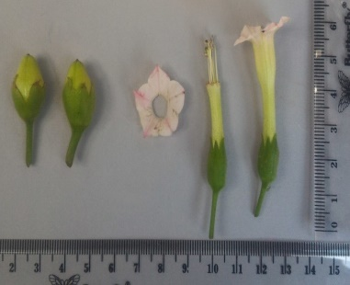

Tanaman utuh Jinten Pakpie 2 Bunga dan bakal buah Jinten Pakpie 2

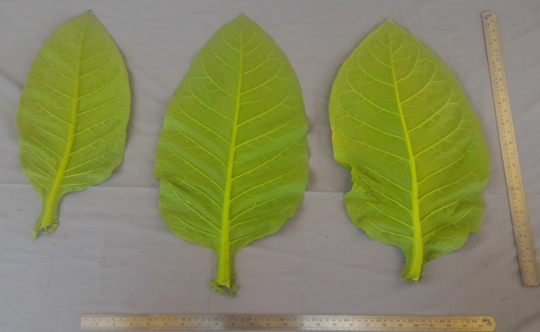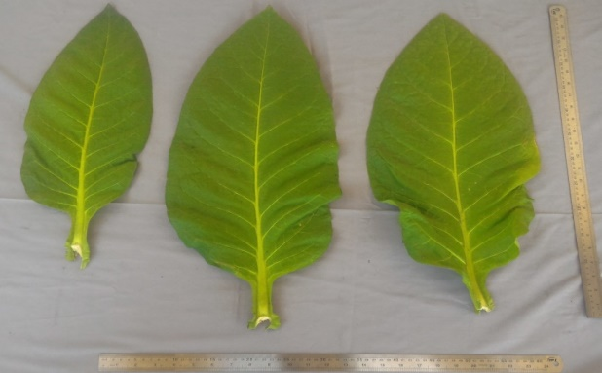

Daun atas, tengah dan bawah Jinten Pakpie 2 Daun atas, tengah dan bawah Jinten Pakpie 2

(bagian atas) (bagian bawah)